|  |  |
| --- | --- |
| от 11.01.2023г  Издается с мая 2012 г | **КОЗЛОВСКИЙ ВЕСТНИК** |
| ***Периодическое печатное издание Совета депутатов и администрации Козловского сельсовета*** | |

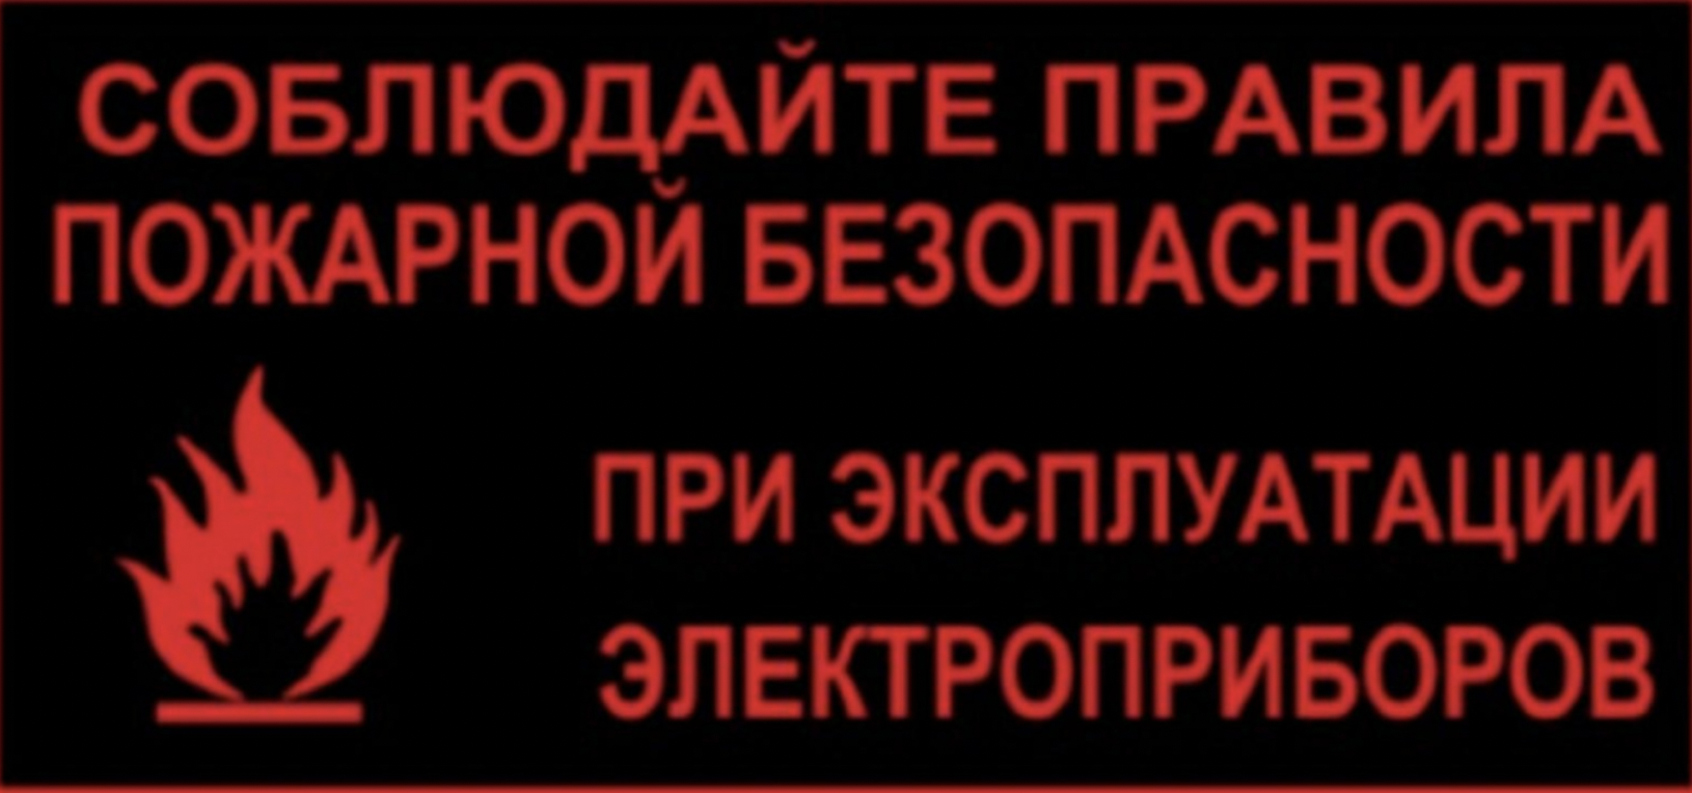

Зимние холода, стужа и метель за окном частенько понижают температуру воздуха и внутри жилого помещения. Чтобы сделать климат дома комфортным многие приобретают электрические отопительные приборы. Однако к их покупке и использованию следует подходить серьезно и ответственно. Несоблюдение и/или нарушение требований безопасности при эксплуатации отопительных электроприборов зачастую приводят к возгоранию и жертвам.

Для того чтобы при использовании электронагревательных приборов не возникла угроза пожаров, Отдел надзорной деятельности и профилактической работы по Татарскому и Усть-Таркскому районам напоминает меры пожарной безопасности при эксплуатации электрических отопительных приборов:

- не включать одновременно в сеть все имеющиеся в доме электроприборы;

- ни в коем случае нельзя пользоваться поврежденными розетками и выключателями, использовать самодельные электроприборы. Особую опасность представляют собой электронагревательные приборы с поврежденными проводами;

- ремонт неисправных приборов должен производиться только квалифицированными специалистами;

- исключите попадание шнуров питания электрических обогревателей в зону теплового излучения и воду;

- соприкосновение обогревателей с мебелью и тканями вызывает тепловое воспламенение, поэтому при их эксплуатации рекомендуется использовать несгораемые токонепроводящие подставки;

- не допускайте использования горючих абажуров на электролампах;

- не допускайте устройства временных самодельных электросетей в помещениях;

- замените оголенные и ветхие электрические провода;

- не допускайте включения электронагревательных приборов без соединительной вилки.

- если при включении или выключении бытовой техники в розетку вы видите искры, если розетки нагреваются при включении в сеть бытовой техники – это признак слабых контактов. Лучший способ предотвратить скорый пожар - заменить розетку;

- если при включении того или иного электроприбора освещение становится чуть темнее, это верный признак того, что сеть перегружена. А это – предвестник пожара. В данном случае нужно срочно вызывать электрика.

Телефоны экстренных служб:

01-Стационарный телефон

101-Сотовые операторы

112- единый номер экстренных оперативных служб

инспектор ОНДиПР по Татарскому и Усть-Таркскому районам Безменов А.Е.

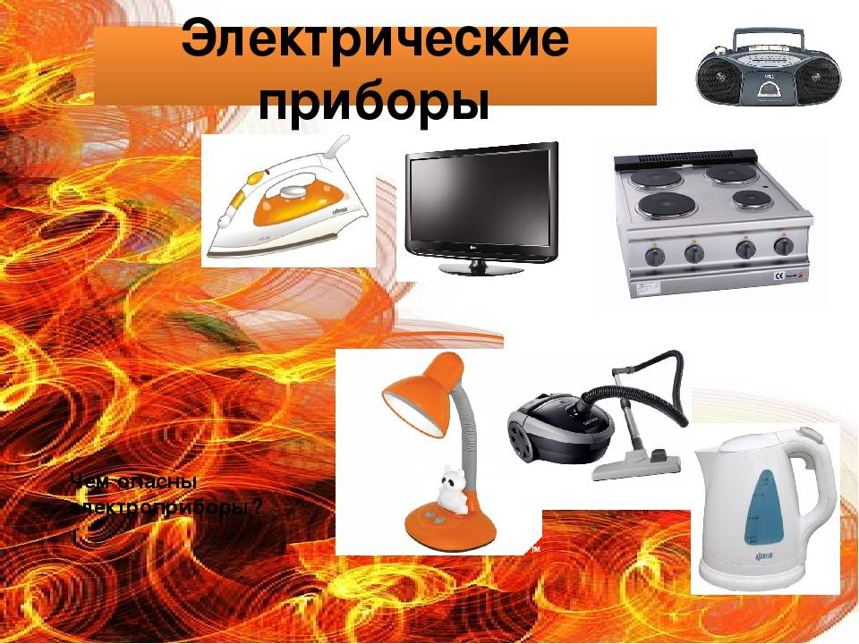

|  |  |  |  |
| --- | --- | --- | --- |
| **Учредитель:**  **Администрация Козловского сельсовета** | Адрес:  632110, с. Козловка,  Ул.Грязнова,17а | **Издатель:**  Администрация Козловского сельсовета | Тираж 15 экз.  Тел. 49-149 |